Среда 29.04.20

ФЭМП
Цель:
- повторение и закрепление пройденного материала.
- активизацию мыслительных процессов;
- стимулирование активных познавательных интересов;
- формирование наглядно-действенного и наглядно-образного мышления;
- совершенствование речевых умений.

Используемые материалы: Счетные палочки или спички со срезанной головкой, цифры, лист в клетку, простой карандаш.

Добрый день, уважаемые ребята и родители! Начнем наше занятие с разминки!
Выполним с ребятами наши любимые упражнения!

Цель упражнений: Развитие познавательных речевых и неречевых функций детей старшего дошкольного возраста с разной межполушарной асимметрией мозга и возможности их коррекции средствами здоровье-сберегающего обучения.
1. «Кулак-ребро-ладонь» - три положения руки на плоскости стола, последовательно сменяют друг друга. Ладонь на плоскости, сжатая в кулак ладонь, ладонь ребром на плоскости стола, распрямленная ладонь на плоскости стола. Выполняется сначала правой рукой, потом левой, затем – двумя руками вместе. Количество повторений – по 8-10 раз. При усвоении программы или при затруднениях в выполнении помогайте себе командами («кулак-ребро-ладонь»), произнося их вслух или про себя.
2. «Ухо-нос». Левой рукой возьмите за кончик носа, а правой рукой – за противоположное ухо. Одновременно отпустите ухо и нос, хлопните в ладоши, поменяйте положение рук «с точностью до наоборот».
3. "Голова-живот» - одной рукой гладим себя по животу, другой постукиваем по голове, и, наоборот.
Игра "покажи цифру"
- Покажите цифру, обозначающую сколько ножек у стола? (4).
- Сколько рожек у коровы? (2).
- Сколько ушек у собаки? (2).
- Сколько хвостов у 5 слонов? (5).
- Сколько пальцев на двух руках? (10). Проговорите с ребенком "названия" пальцев на руке.
- Сколько дней в неделе? (7).
- Сколько "глаз" у светофора? (3).
- Сколько месяцев осенних? (3). Назови.
Молодцы!

Математические загадки.
Богатырь стоит богат,  Угощает всех ребят:  Ваню земляникою,  Таню костяникою,  Машеньку орешками,  Петю сыроежками,  Катеньку малиною,  Васю хворостиною  О каком богатыре идет речь в этой загадке? Перечислите, чем может угостить лес?; Сколько детей он угостил – кого чем? (6)  (1+1+1+1+1+1=6) | Хозяйка однажды с базара пришла.  Хозяйка с базара домой принесла:  Картошку, капусту,  Морковку, горох,  Петрушку и свеклу… ОХ!  Как можно назвать одним словом все то, что принесла хозяйка с базара? (овощи). Сколько всего овощей принесла хозяйка? (6)  (1+1+1+1+1+1=6)
Пять ворон на крышу сели, 5+2=7
Две ещё к ним прилетели.
Отвечайте быстро, смело.
Сколько всех их прилетело?

«Составление предметов по картинкам»
Перед ребенком кладется картинка с изображением какого-то предмета. Это может быть домик, скамейка, . Ребенок должен, ориентируясь на образец, сложить из палочек аналогичный предмет. Впоследствии можно усложнить задание, попросив ребенка сложить показанную картинку, не имея перед глазами пример, то есть по памяти.
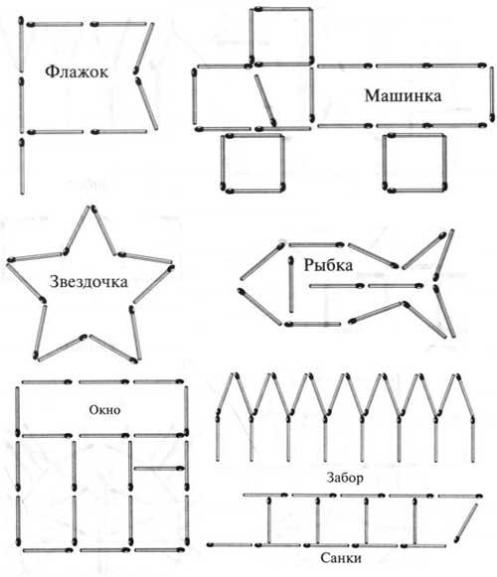

https://www.youtube.com/watch?v=P2PrmdkAeO8
(Шамиль Ахмадулин "Гимнастика ума"
Физкультминутка «Дни недели»
Рассказывайте ребенку стихотворение и вместе с ним изображайте
движения, соответствующие тексту:

В понедельник мы стирали,
Пол во вторник подметали.
В среду
–
мы пекли
калач.
Весь четверг играли в мяч.
В пятницу мы чашки мыли,
А в субботу
–
торт купили.
И, конечно, в
воскресенье
Звали всех на день рожденья.
Пели, прыгали,
плясали,
Дни недели
посчитали!
Игры с ребенком "Дни недели"
Для закрепления изучаемых понятий можно использовать игры.
«В среду мы не хлопаем»
Вы называете любые дни недели, ребенок хлопает в ладоши (1 раз). Но в
среду в ладоши хлопать нельзя!
«Будь внимательным»
Вы называете разные слова, в том числе и дни недели. Если малыш слышит
название дней недели, то он должен хлопнуть в ладоши: лиса, хлеб, вторник,
среда, книга, воскресенье, шорты, велосипед и т.д.
Дидактические игры
на развитие тактильной чувствительности
«Прочитай»
Играющие становятся друг за другом. Стоящий позади пальцем пишет на спине партнера буквы, слова, цифры, рисует фигуры, предметы. Стоящий впереди отгадывает. Потом дети меняются местами.
«Золушка»
Дети (2—5 человек) садятся за стол. Им завязывают глаза. Перед каждым кучка семян (горох, семечки и др.). За ограниченное время следует разобрать семена на кучки.
Графический диктант "Слон"
Подготовить лист в клетку, взрослому поставить точку в определенном месте (можно вместе с ребенком ), ребенок начинает двигаться слушая взрослого, как и в какую сторону вести линию.
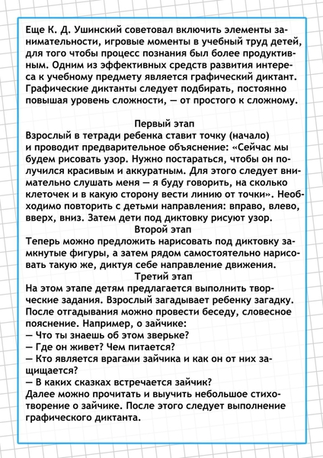
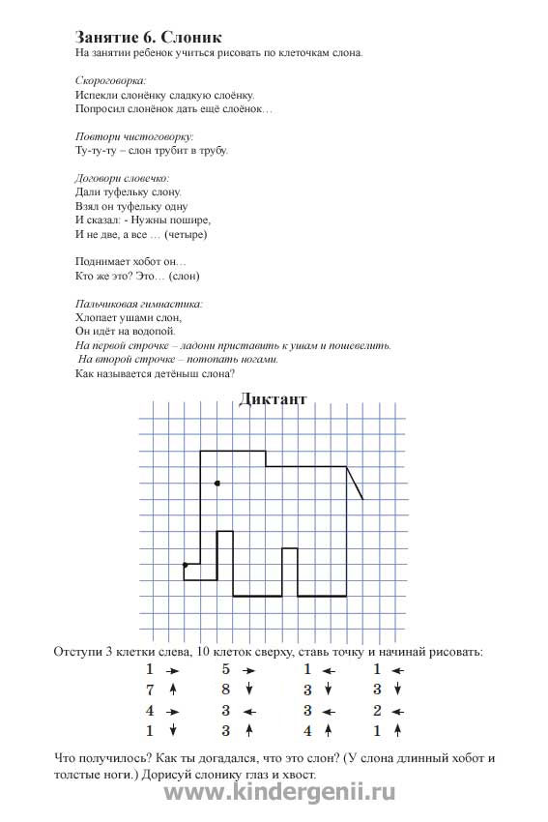
Графические диктанты http://kindergenii.ru/grdiktant/grdiktant6.htm
Спасибо за внимание!

